安全管理マニュアル（素案）【参考資料】

○このマニュアルは、里山活動を安全に実施するため、事前に保育施設等に最低限整備しておいてほしい基本的事項を「安全管理マニュアル（素案）」としてとりまとめたものです。
※このマニュアルは必要の都度改定します。
○このマニュアルのほか、里山活動の場所（森の中、水辺、生息する動植物など）や季節などに応じ、個別の安全対策マニュアルやチェックリストを作成して安全対策を十分に講じてください。
○安全管理マニュアルの作成にあたっては、県が開催する「子ども里山教育・自然保育指導者研修会」及び関連団体による研修会等に参加することが望ましい。

１ 企画における安全管理
（１）子どもの特性に応じたプログラム（カリキュラム）の準備
例) ・アクティビティを詰め込みすぎていないか
・年齢・経験・体力・天候を考慮し、参加者が疲労しすぎないか
・時間的余裕をもった計画であるか

（２）野外活動中止基準の策定
１）気象庁から災害に関する警報や特別警報が発令されたとき
２）風速１０ｍを超える強風が予想されるとき
３）毎時５㎜以上の降雨が予測されるとき
４）河川などの水位が警戒レベルを超えると予測されるとき
５）集合や帰宅困難が発生するなどの交通障害の発生が予測されるとき
６）活動場所において、前日等に熊やイノシシの出没が確認されたとき
７）地域（保育施設等）に感染症等の急拡大が認められるとき
※その他、天候は急変することがあるため、活動地域特有の気象傾向、数日間の天候傾向も把握すること。

（３）連絡体制・保育者の役割分担等
・責任者、副責任者を決めておくこと。
・屋外活動時は、子ども５～１０人に１人以上の保育者(保育補助者)を付けること。
なお、子どもの特性に応じて追加するものとする。
・事故の発生、怪我、急病、急を要するアレルギー症状、動物（熊や猪や猿など）、害虫（マダニ、毒ヘビなど）、不審者の発見、その他の緊急時の連絡体制を確認しておくこと。 ※別表１
・緊急連絡先一覧を作成すること。 ※別表２
・個別対応が必要な子どもの情報を共有すること。（重篤なアレルギーの有無、慢性的な症状や服薬の有無、日常的な加配の有無など）

２ 事前準備における安全管理
- 連絡体制・役割分担を決める
- スケジュール確保、計画提出
- リスクの予知・下見
例)・有事の避難場所の確保
・危険箇所の把握
（蜂の巣、死角、滑落しやすい斜面、トゲのある植物や漆などの有無）
子どもの目線、子どもの歩幅を考慮すること。
・活動で予測されるリスクの把握
熱中症、低体温、迷子、不慣れな環境による子どもの過度な興奮など
- ミーティングを行い、スタッフ内で下見情報を共有する。
必要に応じて計画の見直しを行う
- 保護者への事前連絡・準備
・事前に活動のねらいや活動内容などを保護者に知らせ、理解を求めること。
・服装等の指定
（夏でもマダニ等の危険があるため、基本は長袖長ズボン、帽子、長めの靴下、首に巻くタオル、歩きやすい靴）
・持ち物の確認
（子どもが自分で開けて飲むことができる水筒、プログラムに応じた着替え、汚れたものを持ち帰るビニール袋など）
・必要に応じた服薬の準備（抗アレルギー薬、酔い止めなど）
- 用具、装備の準備
救急セット、緊急時のホイッスル・トランシーバー、熊鈴、救命用具など
- 加入している傷害保険や賠償責任保険が活動内容に見合っているか、確認すること。
保護者や森林ボランティア等が参加協力する場合は、保険の対象とすること。

３ 活動時における安全管理
- 活動直前に、子どもに注意事項を説明する。
できるだけ簡潔に最小限の注意点を説明する。
- 緊急時の対応を保育者同士で再確認する。
- 子ども及び保育者の健康状態、参加人数(点呼)、服装、持ち物の確認を行う。
- 点呼は、保育施設等からの出発・到着時、バスの乗車・降車時、現地での活動開始時、移動時・休憩時、活動終了時等に行う。

４ 安全管理のふり返り
活動の記録や報告とともに、安全管理についてもふり返る。
活動のねらいに沿った活動ができたか
ヒヤリハット場面がなかったか
応急措置が必要だった場合は、適切な措置を取れたか、連絡体制は十分だったか

５ その他
個人情報の管理
・連絡先を目的以外に使用しない
・保護者に活動写真をホームページや冊子等に掲載してよいか、確認する
・特に保護者の連絡先などは紛失防止に留意する

別表１【参考資料】
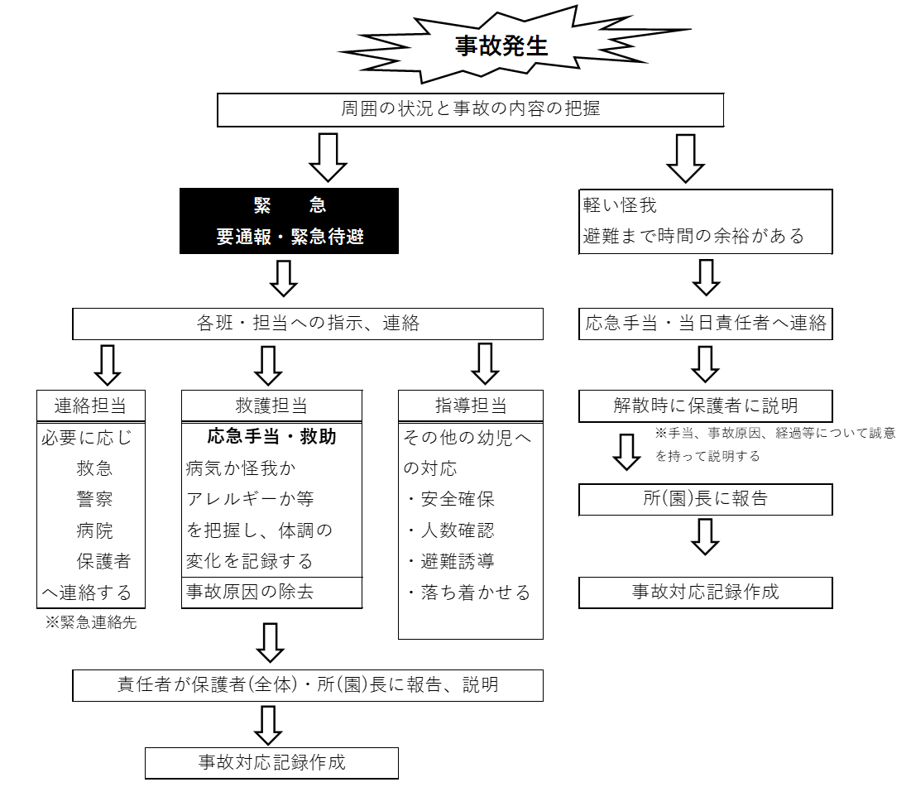
別表２【参考資料】
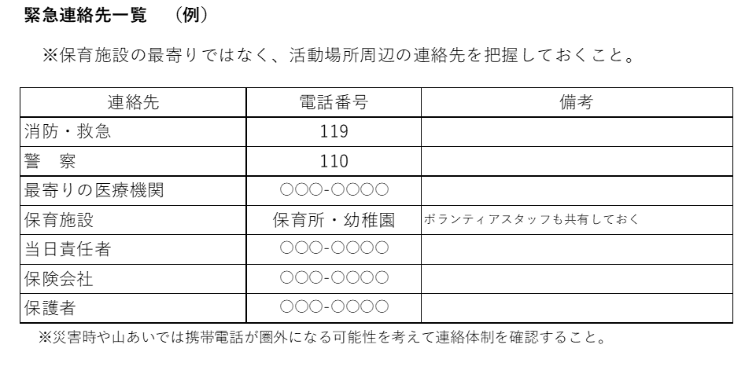

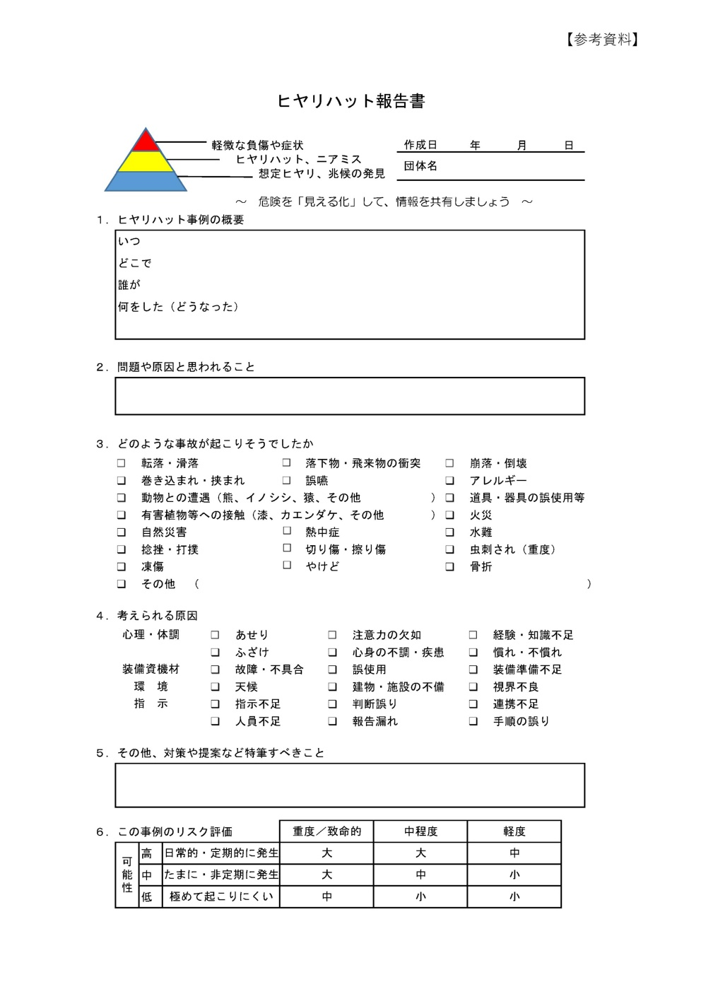
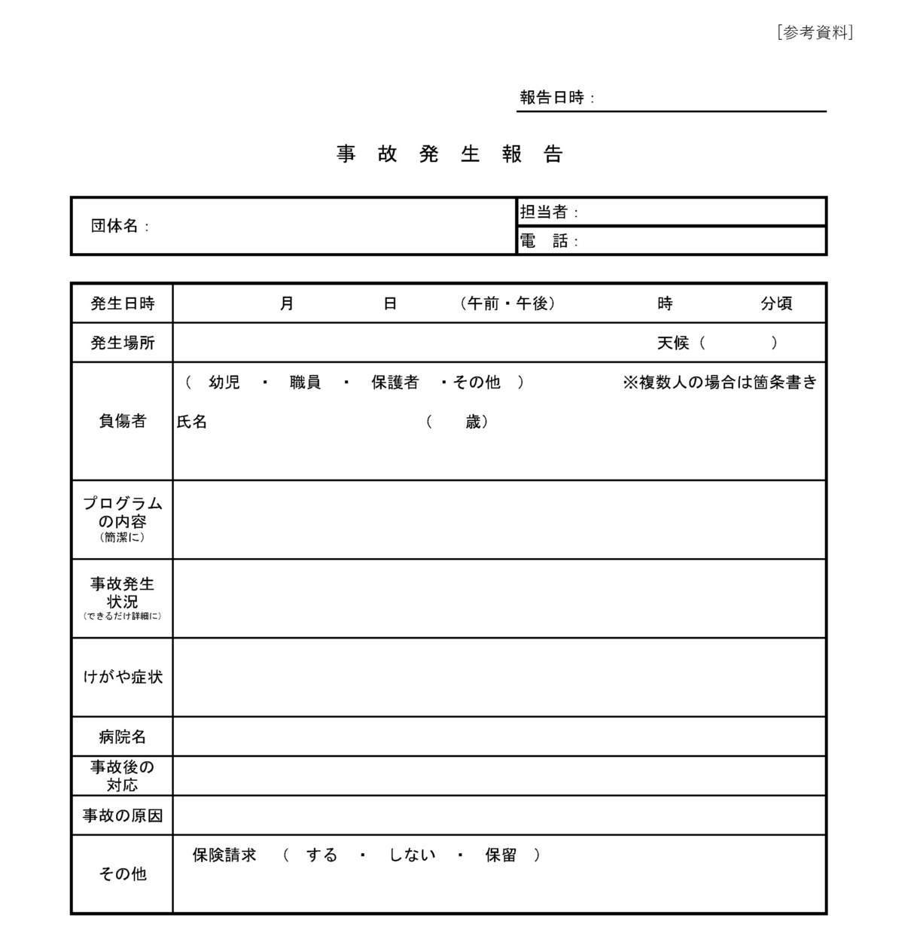

（参考文献等）
- 増補改訂版 自然体験教育ブックレット③
とぎすまそう！安全への感覚～里山活動でのリスク管理～
（発行：NPO法人北海道自然体験活動サポートセンター）
- 自然の中での幼児教育のすすめ
－森林インストラクターと幼児教育の連携の手引き－
（発行：一般社団法人 全国森林レクリエーション協会）

